LOT 1
Annie GOETZINGER.
Hors du temps, La croix, 6,7 mars 2010.
Encre sur papier.
Estimation : 100 € - 150 €

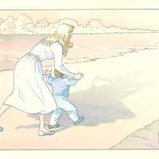
LOT 1

LOT 2
Annie GOETZINGER.
Fin de monde, La croix, 22.23 décembre 2012 (personnages).
Encre sur papier.
Estimation : 100 € - 150 €

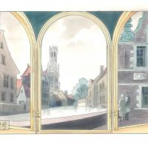
LOT 2

LOT 3
Bernadette DESPRES.
Bleu de coloriage
Planche 7 de l'histoire "Départs en vacances" dans le livre "TomTom et Nana" n °5
Estimation : ?

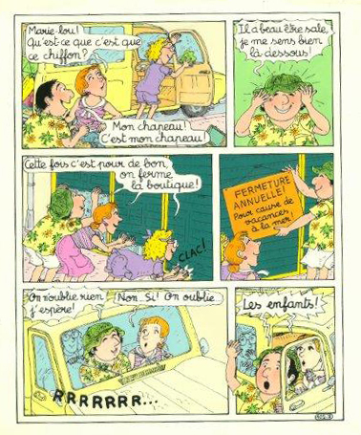
LOT 3

LOT 4
Stéphanie RUBINI.
"Léa dans son coin", personnage principal de la BD "Mots rumeurs, mots cutter".
Aquarelle originale.
20 x 23 cm.
Estimation : 50 €

LOT 4

LOT 5
Jean DYTAR.
Rêverie dans la lecture, 6 oeuvres.
Crayon, réalisés en juin 2014.
42 x 29,7 cm.
Estimation : 500 € - 600 €

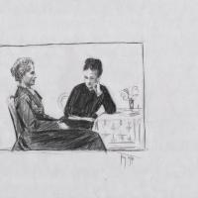
LOT 5

LOT 6

Alain BRION
Un exemplaire d'artiste dédicacé, numéroté 09/22, d'un tirage noir et blanc regroupant les trois premier tome de la série Excalibur Chroniques.
Accompagné d’un dessin original sur feuille libre A4

Estimation : ?

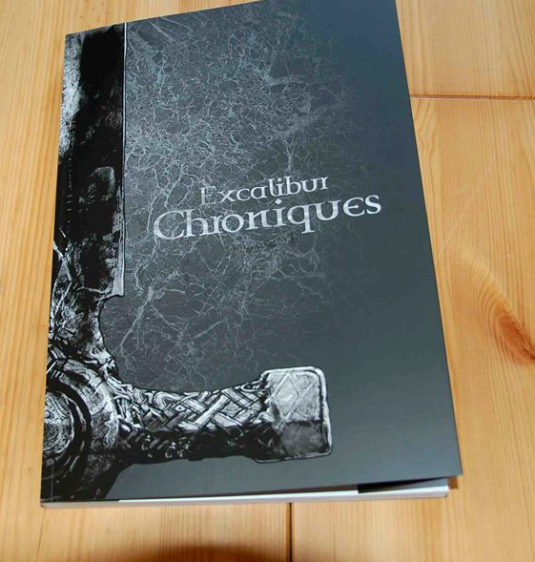
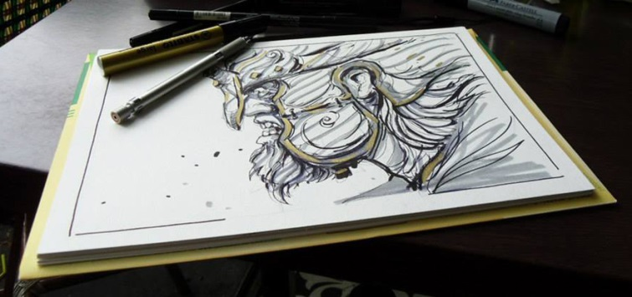

LOT 6

LOT 7
Frédéric VOLANTE
Titre : Shahidas
Technique: Gouache et encre de chine
Dimension:20x30cm

Estimation : ?
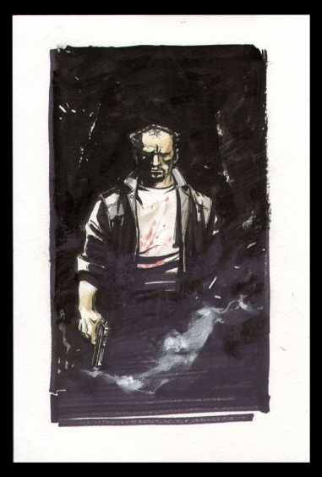

LOT 7

LOT 8
Jérôme CLOUP
Étude de différents modèles de voiture
Taille A3
Diverses techniques utilisées (crayonné, encrage au pinceau, couleur à l’aquarelle) le but de l’auteur étant de montrer les différentes étapes de son travail
Estimation : 160€

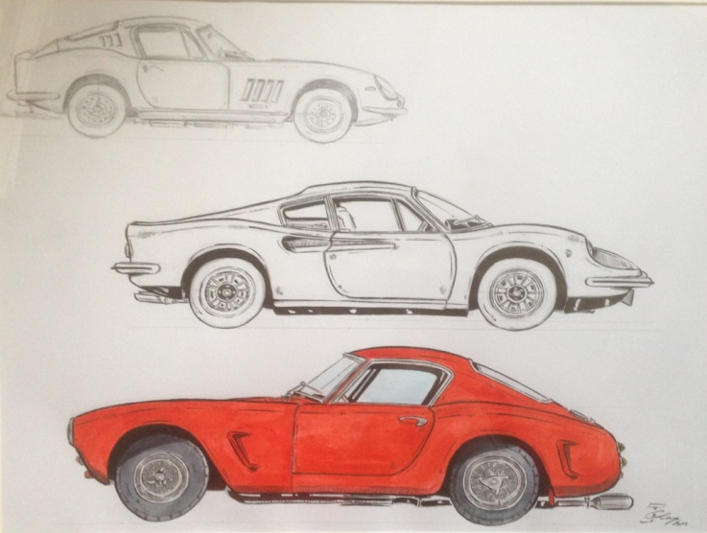

LOT 8
LOT 9

Paul CAUUET / Wilfried LUPANO
Dessin réalisé à l’occasion de bd BOUM en 2012
Mise en scène sur planche A4 d’un des personnes principaux de la série « Les vieux fourneaux »

Estimation : 200€
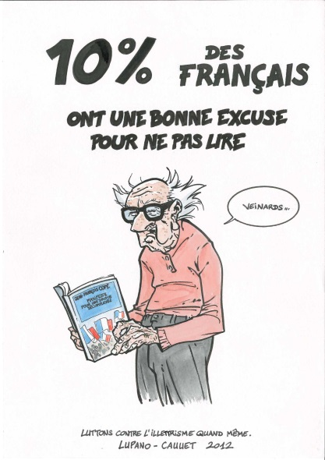

LOT 9

LOT 10

Al COUTELIS
Planche originale A3 des héros du diptyque "Sargasses" : Dampierre, Morrisson et Queen.

Estimation : 200 €
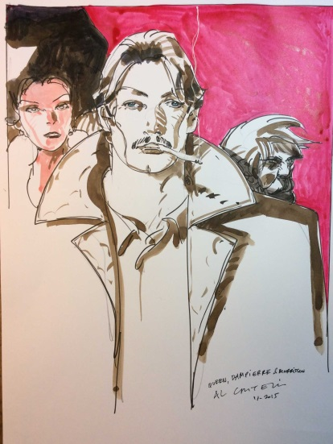

LOT 10
LOT 11

Maud BEGON
"Format A5 (148 x 210 mm) graphite sur papier Canson 180g - C'est un visuel inspiré de l'univers du Tome 3 de "Bouche D'ombre" représentant Lou, l'héroïne, sur la grève de Jersey
"Bouche D'ombre" est la série bd sur laquelle travaille l’auteur en collaboration avec Carole Martinez au scénario. La sortie du tome 3 est prévue pour tout début 2017.

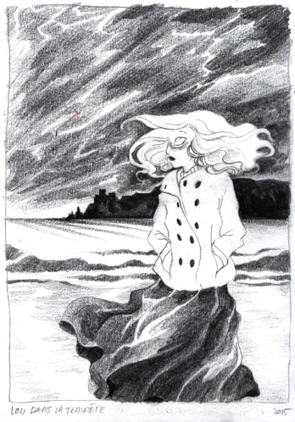
Estimation : 70 €

LOT 11

LOT 12

Eric CARTIER
Noir et blanc à l’encre de Chine - Page constituée de deux A4 (42x 59,4 ).
Gag de la série "le saviez-tu" sur le thème de l'alphabet...pour Lanfeust mag

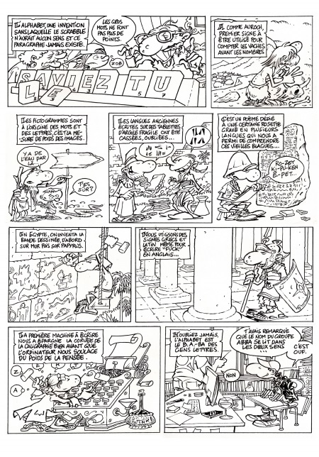
Estimation : 250 €

LOT 12

